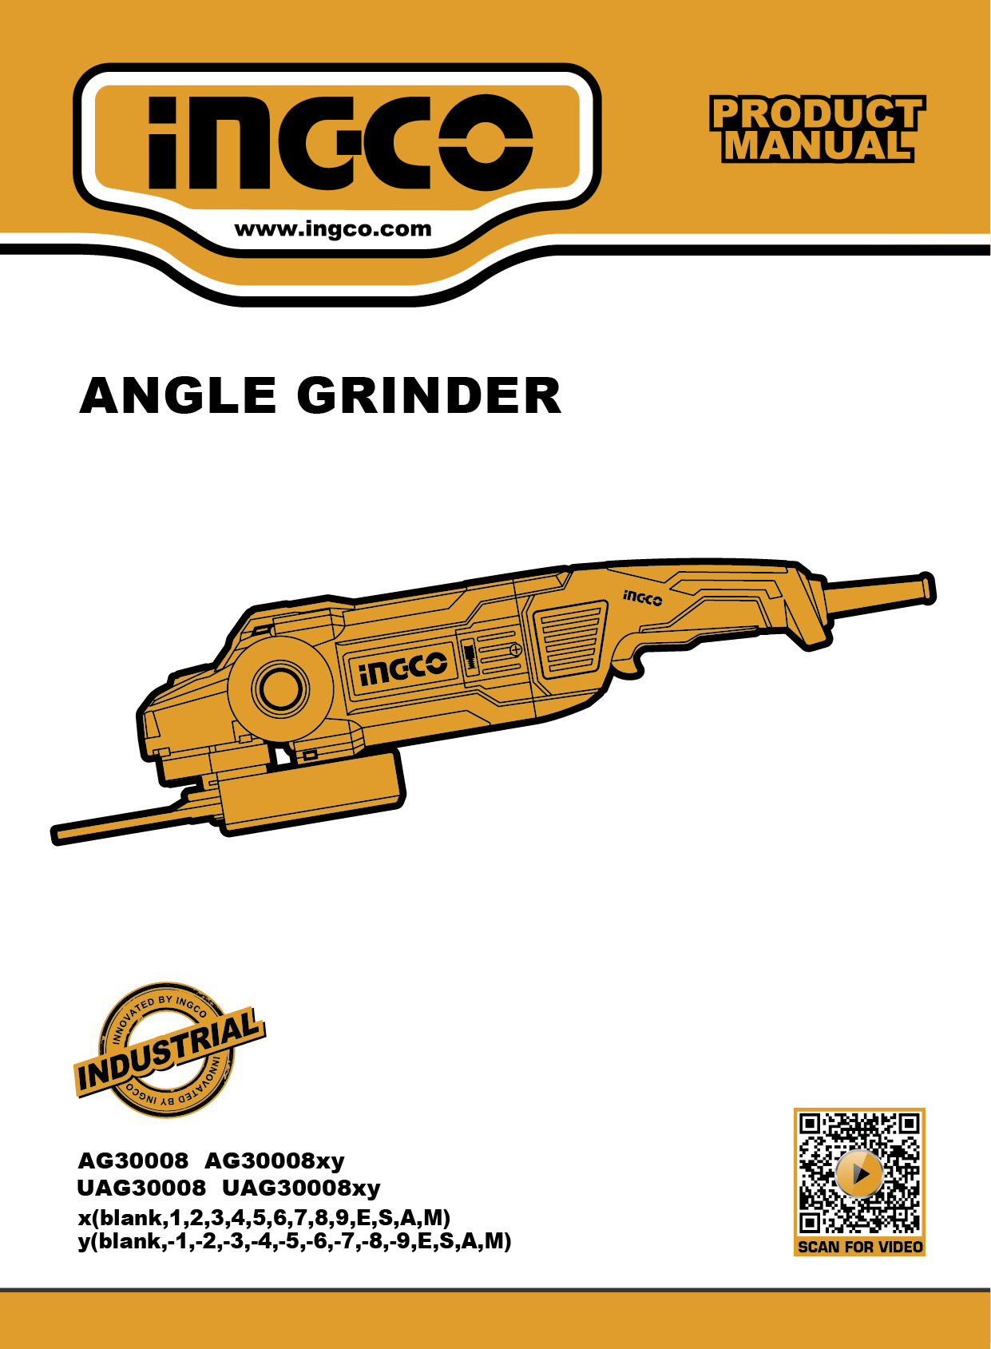
INGCO.RO
FLEX UNGHIULAR
Instrucțiuni originale
AVERTISMENTE GENERALE DE SIGURANȚĂ ALE SCULELOR ELECTRICE
⚠ AVERTISMENT!
Citiți toate avertismentele de siguranță, instrucțiunile, ilustrațiile și specificațiile furnizate împreună cu această unealtă electrică. Nerespectarea tuturor instrucțiunilor de mai jos poate duce la electrocutare, incendiu și/sau vătămări corporale grave. Păstrați toate avertismentele și instrucțiunile pentru consultări ulterioare. Termenul „unealtă electrică” din aceste avertismente se referă atât la uneltele alimentate de la rețea (cu cablu), cât și la uneltele electrice cu acumulator (fără fir).
------------------------------------------------------------
1) SIGURANȚA ZONEI DE LUCRU
a) Păstrați zona de lucru curată și bine iluminată. Zonele aglomerate sau slab luminate favorizează accidentele.
b) Nu utilizați scule electrice în atmosfere explozive, cum ar fi în prezența lichidelor, gazelor sau prafului inflamabil. Sculele electrice pot produce scântei care pot aprinde vaporii sau praful.
c) Nu permiteți accesul copiilor și trecătorilor în timpul utilizării sculei. Distragerile pot determina pierderea controlului asupra uneltei.
------------------------------------------------------------
2) SIGURANȚA ELECTRICĂ
a) Ștecherele sculelor electrice trebuie să fie compatibile cu priza. Nu modificați niciodată ștecherul în niciun fel și nu folosiți adaptoare pentru scule electrice cu împământare. Ștecherele nemodificate și prizele potrivite reduc riscul de electrocutare.
b) Evitați contactul corpului cu suprafețe împământate, cum ar fi țevi, calorifere, aragazuri sau frigidere. Există un risc crescut de electrocutare dacă sunteți împământat.
c) Nu expuneți sculele electrice la ploaie sau la umiditate. Pătrunderea apei în interiorul uneltei crește riscul de electrocutare.
d) Nu utilizați cablul în mod abuziv. Nu transportați, nu trageți și nu deconectați unealta ținând de cablu. Țineți cablul departe de surse de căldură, ulei, muchii ascuțite sau piese în mișcare. Cablurile deteriorate sau încâlcite cresc riscul de electrocutare.
e) Când utilizați o unealtă electrică în aer liber, folosiți un prelungitor potrivit pentru utilizare în exterior. Acesta reduce riscul de electrocutare.
f) Dacă utilizarea uneltei într-un loc umed este inevitabilă, conectați-o la o sursă de alimentare protejată de un dispozitiv de curent rezidual (RCD). Utilizarea unui RCD reduce riscul de electrocutare.
------------------------------------------------------------
3) SIGURANȚA PERSONALĂ
a) Fiți atenți, concentrați-vă asupra activității și folosiți bunul simț atunci când utilizați o unealtă electrică. Nu utilizați unealta dacă sunteți obosit sau sub influența drogurilor, alcoolului sau medicamentelor. O clipă de neatenție poate provoca vătămări grave.
b) Purtați întotdeauna echipament individual de protecție. Folosiți mască de praf, încălțăminte de siguranță antiderapantă, cască de protecție și protecție auditivă, după caz. Aceste echipamente reduc riscul de vătămări.
c) Preveniți pornirea accidentală. Asigurați-vă că întrerupătorul este în poziția „Oprit” înainte de a conecta unealta la sursa de alimentare și/sau la acumulator, de a o ridica sau transporta. Transportul uneltei cu degetul pe trăgaci poate provoca accidente.
d) Scoateți orice cheie de reglaj sau cheie fixă înainte de a porni unealta. O cheie uitată pe o piesă rotativă poate provoca vătămări corporale.
e) Nu vă întindeți excesiv. Mențineți o poziție stabilă și echilibrată în orice moment. Acest lucru asigură un control mai bun asupra uneltei.
f) Îmbrăcați-vă corespunzător. Nu purtați haine largi sau bijuterii. Țineți părul, hainele și mănușile departe de piesele în mișcare. Hainele largi, bijuteriile și părul lung pot fi prinse în mecanismele uneltei.
g) Dacă unealta este prevăzută cu sisteme de extracție a prafului, asigurați-vă că acestea sunt conectate și utilizate corect. Colectarea prafului reduce pericolele respiratorii și de mediu.
h) Nu lăsați familiaritatea dobândită prin utilizarea frecventă a uneltelor să vă facă neglijenți. O acțiune neglijentă poate duce la vătămări grave într-o fracțiune de secundă.
------------------------------------------------------------
4) UTILIZAREA ȘI ÎNGRIJIREA SCULELOR ELECTRICE
a) Nu forțați unealta electrică. Utilizați unealta potrivită pentru aplicația dorită. O unealtă corect aleasă va funcționa mai eficient și mai sigur.
b) Nu utilizați o unealtă electrică dacă întrerupătorul nu o pornește și nu o oprește. Orice unealtă care nu poate fi controlată prin comutator este periculoasă și trebuie reparată.
c) Deconectați unealta de la sursa de alimentare și/sau scoateți acumulatorul înainte de a efectua reglaje, schimbări de accesorii sau operațiuni de întreținere. Astfel de măsuri preventive reduc riscul de pornire accidentală.
d) Depozitați uneltele neutilizate într-un loc sigur, inaccesibil copiilor, și nu permiteți persoanelor neinstrui­te să le folosească. Uneltele sunt periculoase în mâinile celor fără experiență.
e) Întrețineți uneltele și accesoriile conform instrucțiunilor. Verificați dacă există piese nealiniate, blocate, rupte sau defecte care pot afecta funcționarea. Reparați uneltele înainte de utilizare. Accidentele sunt deseori cauzate de scule prost întreținute.
f) Mențineți uneltele tăietoare ascuțite și curate. O unealtă ascuțită și întreținută corespunzător se controlează mai ușor și este mai sigură.
g) Utilizați uneltele și accesoriile conform instrucțiunilor producătorului, ținând cont de condițiile de lucru și de tipul lucrării. Utilizarea incorectă poate duce la accidente.
h) Păstrați mânerele și suprafețele de prindere uscate, curate și fără urme de ulei sau grăsime. Suprafețele alunecoase reduc controlul asupra uneltei și cresc riscul de accidente.
------------------------------------------------------------
5) SERVICE
a) Apelați la service-ul autorizat pentru reparația uneltei electrice, folosind doar piese de schimb originale. Acest lucru asigură menținerea siguranței și fiabilității produsului.
b) Nu reparați niciodată bateriile deteriorate. Reparațiile acumulatorilor trebuie efectuate exclusiv de către producător sau de un service autorizat.

SIMBOLURILE DIN MANUALUL DE INSTRUCȚIUNI

 | Izolație dublă pentru protecție suplimentară
 | Citiți manualul de instrucțiuni înainte de utilizare.
 | Conformitate CE.
 | Alertă de siguranță.  Vă rugăm să utilizați doar accesoriile acceptate de producător.
 | Purtați ochelari de protecție, protecție auditivă și mască de praf.
 | AVERTISMENT! Operați întotdeauna cu ambele mâini
 | Nu utilizați apărătoarea pentru operațiuni de tăiere. Când lucrați cu discuri de tăiere, utilizați întotdeauna apărătoarea de siguranță la debitare din motive de siguranță.
 | Produsele electrice uzate nu trebuie eliminate împreună cu gunoiul menajer . Vă rugăm să reciclați acolo unde există facilități. Consultați autoritățile locale sau distribuitorul pentru sfaturi privind reciclarea.

AVERTISMENT DE SIGURANȚĂ SUPLIMENTAR
INSTRUCȚIUNI DE SIGURANȚĂ PENTRU TOATE OPERAȚIUNILE
AVERTISMENTE DE SIGURANȚĂ COMUNE PENTRU OPERAȚIILE DE ȘLEFUIRE, POLIZARE, PERIERE CU PERIE DE SÂRMĂ, LUSTRU SAU TĂIERE:
a) Această unealtă electrică este destinată să funcționeze ca polizor, șlefuitor, perie de sârmă, lustruitor sau unealtă de tăiere. Citiți toate avertismentele de siguranță, instrucțiunile, ilustrațiile și specificațiile furnizate împreună cu această unealtă. Nerespectarea acestora poate duce la electrocutare, incendiu sau vătămări corporale grave.
b) Nu modificați unealta electrică pentru a funcționa într-un mod diferit de cel proiectat și aprobat de producător. Modificările neautorizate pot duce la pierderea controlului și la accidente grave.
c) Nu utilizați accesorii care nu sunt special concepute și recomandate de producător. Faptul că un accesoriu se potrivește nu garantează o utilizare sigură.
d) Turația nominală a accesoriului trebuie să fie cel puțin egală cu viteza maximă marcată pe scula electrică. Accesoriile utilizate peste viteza admisă se pot rupe și pot fi proiectate violent.
e) Diametrul exterior și grosimea accesoriului trebuie să respecte capacitatea sculei electrice. Accesoriile de dimensiuni nepotrivite nu pot fi protejate sau controlate corespunzător.
f) Dimensiunile suportului accesoriului trebuie să corespundă cu accesoriile de montare ale sculei. Accesoriile care nu se potrivesc pot provoca dezechilibru, vibrații excesive și pierderea controlului.
g) Nu utilizați accesorii deteriorate. Verificați fiecare disc, perie sau accesoriu pentru fisuri, ciobituri sau uzură. Dacă unealta sau accesoriul a fost scăpat, inspectați-l cu atenție. După montare, poziționați-vă pe o parte și lăsați unealta să ruleze timp de un minut la viteză maximă fără sarcină. Accesoriile defecte se pot rupe în această fază de test.
h) Purtați echipament individual de protecție. În funcție de aplicație, folosiți vizieră, ochelari de protecție, mască de praf, protecție auditivă, mănuși și șorț de atelier. Protecția oculară trebuie să poată opri particulele generate, iar masca de praf să filtreze corespunzător particulele fine. Expunerea prelungită la zgomot puternic poate duce la pierderea auzului.
i) Păstrați persoanele din jur la o distanță sigură. Oricine se apropie trebuie să poarte echipament de protecție. Fragmentele din piesa de lucru sau din accesorii defecte pot fi aruncate violent.
j) Țineți unealta doar de suprafețele izolate atunci când tăiați în zone unde pot exista cabluri sub tensiune. Contactul cu un fir electric expus poate pune sub tensiune părțile metalice și poate provoca electrocutare.
k) Poziționați cablul departe de accesoriul rotativ. Dacă pierdeți controlul, cablul se poate tăia sau agăța, atrăgând mâna sau brațul spre discul rotativ.
l) Nu lăsați unealta jos până când accesoriul nu s-a oprit complet. Discul în rotație poate agăța suprafața și vă poate scăpa din mână.
m) Nu transportați unealta cu accesoriul în mișcare. Contactul accidental poate agăța hainele și poate trage discul spre corp.
n) Curățați regulat orificiile de ventilație. Praful metalic acumulat în interior poate cauza scurtcircuite și pericole electrice.
o) Nu utilizați unealta în apropierea materialelor inflamabile. Scânteile pot aprinde aceste materiale.
p) Nu utilizați accesorii care necesită lichide de răcire. Folosirea apei sau a altor lichide poate duce la electrocutare.
------------------------------------------------------------
INSTRUCȚIUNI SUPLIMENTARE DE SIGURANȚĂ PENTRU TOATE OPERAȚIILE
Reculul este o reacție bruscă cauzată de blocarea sau agățarea accesoriului rotativ (disc, perie, roată). Blocarea acestuia determină o reacție inversă, împingând unealta brusc în direcția opusă rotației.
De exemplu, dacă un disc abraziv se prinde în piesa de lucru, muchia sa poate fi smulsă din material, provocând un recul violent. Discurile se pot rupe în aceste condiții. Reculul este rezultatul utilizării incorecte a sculei și poate fi evitat prin respectarea următoarelor reguli:
a) Mențineți o priză fermă și poziționați-vă astfel încât să puteți controla forțele de recul. Utilizați întotdeauna mânerul auxiliar dacă este prevăzut.
b) Nu puneți mâinile în apropierea accesoriului rotativ. Acesta se poate deplasa brusc și provoca răni.
c) Nu vă poziționați în linia de recul. În cazul blocării, unealta va fi proiectată în direcția opusă rotației.
d) Acordați atenție colțurilor, marginilor ascuțite și neregularităților. Acestea pot agăța discul și provoca recul.
e) Nu folosiți lame de ferăstrău, lanțuri de tăiere sau discuri diamantate cu spații mari între segmente. Aceste accesorii pot cauza recul sever și pierderea controlului.
------------------------------------------------------------
INSTRUCȚIUNI SUPLIMENTARE PENTRU OPERAȚIILE DE ȘLEFUIRE ȘI TĂIERE
a) Folosiți doar discuri și apărători recomandate de producător. Alte combinații sunt nesigure.
b) Discurile cu centru deprimat trebuie montate sub marginea apărătorii. Montarea incorectă reduce protecția.
c) Apărătoarea trebuie fixată ferm și poziționată astfel încât partea cea mai mică a discului să fie expusă spre operator. Aceasta protejează împotriva fragmentelor, scânteilor și contactului accidental.
d) Nu șlefuiți cu partea laterală a discului de tăiere. Aceste discuri sunt concepute pentru tăiere periferică, nu pentru presiune laterală.
e) Folosiți flanșe de disc în stare bună și de dimensiune potrivită. Flanșele corecte susțin discul uniform și reduc riscul de rupere.
f) Nu reutilizați discuri uzate de pe unelte mai mari. Acestea pot exploda la viteze mai mari.
g) Pentru discurile cu dublă utilizare, montați apărătoarea adecvată tipului de lucrare. Protecția incorectă poate cauza răniri grave.
------------------------------------------------------------
INSTRUCȚIUNI SUPLIMENTARE PENTRU OPERAȚIILE DE TĂIERE
a) Nu blocați discul de tăiere și nu aplicați presiune excesivă. Suprasolicitarea poate duce la blocare, recul sau rupere.
b) Nu vă poziționați corpul în linie cu discul. Dacă se produce un recul, discul va fi proiectat spre operator.
c) Dacă discul se blochează, opriți imediat unealta și țineți-o nemișcată până la oprirea completă. Nu încercați să eliberați discul în timp ce se rotește.
d) Nu reporniți unealta cu discul aflat în piesa de lucru. Lăsați-l să atingă turația maximă înainte de reintrarea în tăietură.
e) Sprijiniți piesele mari pentru a preveni prinderea discului. Asigurați suport pe ambele părți ale liniei de tăiere.
f) Acordați atenție sporită la tăieturile în pereți sau zone ascunse. Discul poate atinge cabluri, țevi sau alte obstacole.
g) Nu efectuați tăieri curbate. Discul se poate bloca și rupe, provocând vătămări grave.
------------------------------------------------------------
INSTRUCȚIUNI SUPLIMENTARE PENTRU OPERAȚIILE DE ȘLEFUIRE
a) Folosiți discuri abrazive de dimensiune corespunzătoare. Respectați recomandările producătorului. Discurile prea mari pot agăța, rupe sau provoca recul.
------------------------------------------------------------
INSTRUCȚIUNI SUPLIMENTARE PENTRU OPERAȚIILE DE LUSTRUIRE
a) Nu lăsați niciun șnur sau margine slăbită a capacului de lustruire să se rotească liber. Îndepărtați șnururile libere, deoarece se pot încurca și pot cauza răniri.
------------------------------------------------------------
INSTRUCȚIUNI SUPLIMENTARE PENTRU OPERAȚIILE CU PERII DE SÂRMĂ
a) Țineți cont că firele de sârmă pot fi proiectate în timpul utilizării. Nu apăsați excesiv peria. Firele pot penetra hainele subțiri și pielea.
b) Dacă se recomandă apărătoare, asigurați-vă că nu interferează cu peria. Peria de sârmă se poate dilata în timpul utilizării, iar contactul cu apărătoarea poate cauza vibrații și deteriorări.

Riscuri reziduale
Chiar și atunci când unealta electrică este utilizată conform instrucțiunilor, nu este posibil să se elimine toți factorii de risc reziduali. Următoarele pericole pot apărea în legătură cu construcția și designul unealta electrică:
- Defecte de sănătate rezultate din emisiile de vibrații dacă unealta electrică este utilizată pentru o perioadă mai lungă de timp sau nu este gestionată și întreținută corespunzător.
- Vătămări corporale și daune materiale cauzate de accesorii defecte care se abat brusc.
⚠ AVERTISMENT !
Această unealtă electrică produce un câmp electromagnetic în timpul funcționării. Acest câmp poate, în anumite circumstanțe, să interfereze cu implanturile medicale active sau pasive. Pentru a reduce riscul de vătămări grave sau fatale, recomandăm persoanelor cu implanturi medicale să consulte medicul și producătorul implantului medical înainte de a utiliza această unealtă electrică.

UTILIZARE
Polizorul unghiular este potrivit pentru șlefuire, șlefuire, tăiere abrazivă și periere cu sârmă a metalului, betonului, pietrei și materialelor similare, fără a utiliza apă.

Specificații

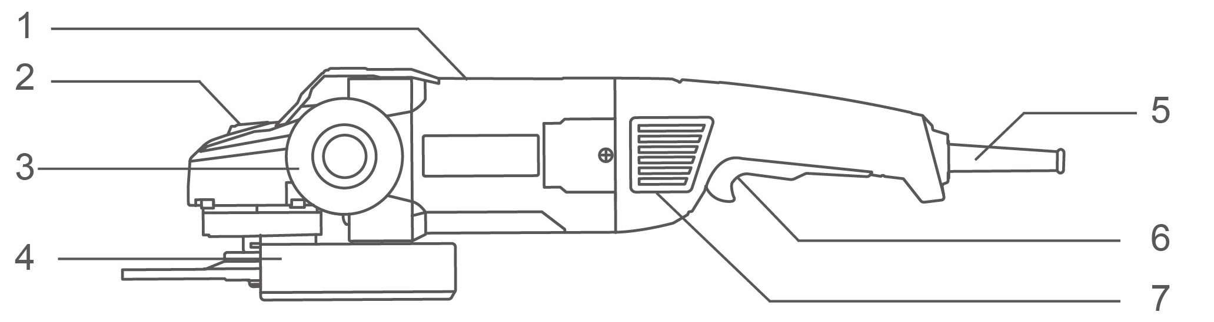

Componente
- Locuințe  - Buton de blocare a axului  - Mâner auxiliar  - Apărătoare de disc | - Manșon cablu de alimentare  - Buton de comutare  - Gurile de ventilație

Accesorii
- Mâner auxiliar 1 buc.
- Perii de carbon suplimentare 1 set
- Cheie S 1 buc.
- Cheie hexagonală 1 buc.

Specificații tehnice

Nr. model | AG30008  AG30008xy | UAG30008  UAG30008xy
Putere nominală de intrare | 3000W | 3000W
Tensiune nominală | 2 20-240V~50/ 60Hz | 110-120V~50/ 60Hz
Turație nominală fără sarcină | 6300/min | 6300/min
Filet ax de rectificare | M14​ | 5/8˝ -11UNC
Diametrul discului | 230 mm | 9˝
Clasa de protecție | 回/II | 回/II

Nr. model | AG30008-9  (Ștecăr INMETRO) | AG30008-9  (Ștecăr INMETRO)
Putere nominală de intrare | 3000W | 3000W
Tensiune nominală | 2 20-240V~ 60Hz | 1 27 V~ 60Hz
Turație nominală fără sarcină | 6300/min | 6300/min
Filet ax de rectificare | M14​ | 5/8˝ -11UNC
Diametrul discului | 230 mm | 9˝
Clasa de protecție | 回/II | 回/II

Nr. model NOTĂ : x (spațiu gol , 1, 2, 3, 4, 5, 6, 7, 8, 9, E , S, A, M); y (spațiu gol, -1, -2, -3, -4, -5, -6, -7, -8, -9, E, S, A, M)
- Datorită programului nostru continuu de cercetare și dezvoltare, specificațiile de aici pot fi modificate fără notificare prealabilă.

Imaginea operațiunii
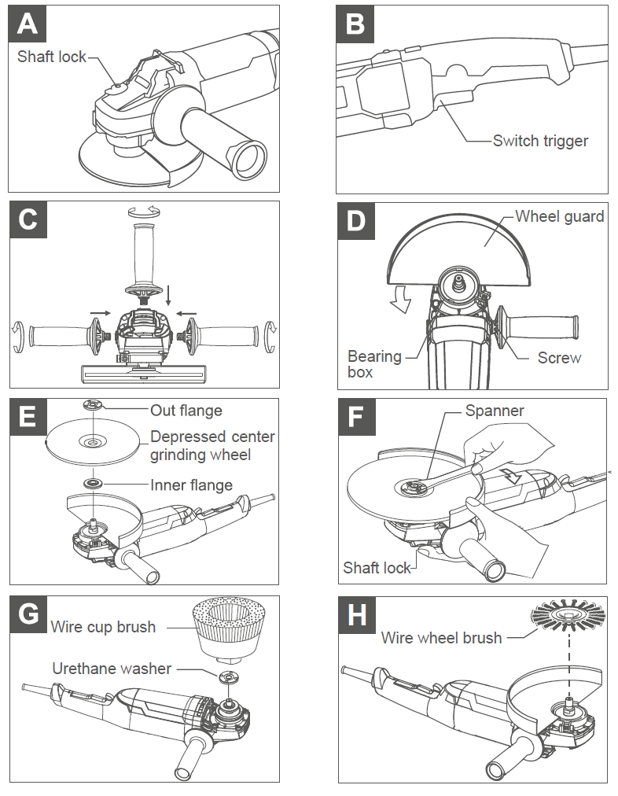

Imaginea operațiunii
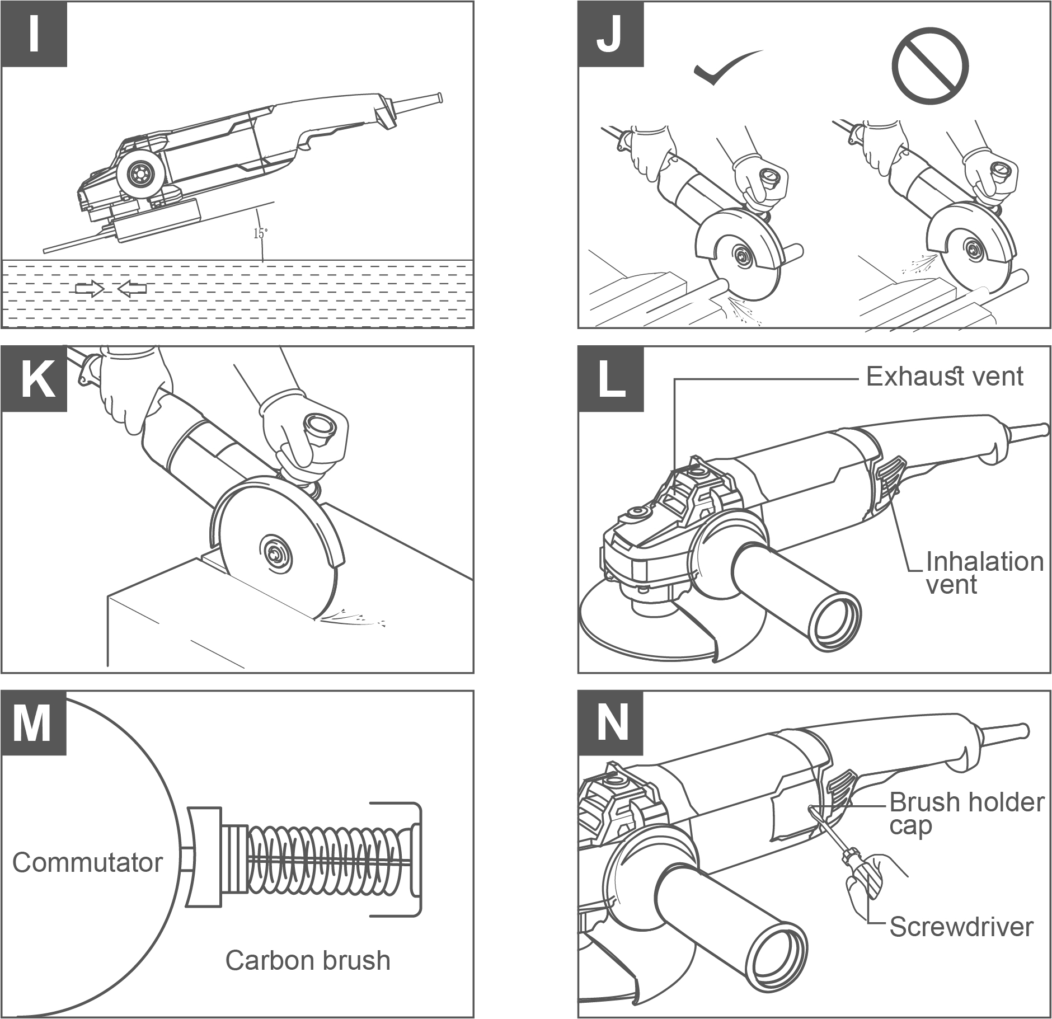

OPERAȚIUNE
BLOCAREA ARBORELUI (vezi Figura A)
⚠ AVERTIZARE!
• Asigurați-vă întotdeauna că unealta este oprită și deconectată de la priză înainte de a efectua orice reglaj sau verificare.
• Nu acționați niciodată blocarea arborelui atunci când axul este în mișcare. Unealta se poate deteriora.
Apăsați butonul de blocare a axului pentru a împiedica rotirea acestuia la instalarea sau demontarea accesoriilor.
------------------------------------------------------------
PORNIRE / OPRIRE (vezi Figura B)
⚠ AVERTIZARE!
• Înainte de conectarea la priză, verificați ca trăgaciul să funcționeze corect și să revină complet în poziția „OPRIT” când este eliberat.
• Comutatorul poate fi blocat în poziția „ON” pentru confort în utilizarea prelungită. Manevrați cu atenție și mențineți o prindere fermă asupra uneltei.
Pentru a porni unealta, trageți trăgaciul. Eliberați trăgaciul pentru oprire.
Pentru funcționare continuă, trageți trăgaciul, apăsați butonul de blocare și eliberați trăgaciul.
Pentru a opri unealta blocată, trageți complet de trăgaci, apoi eliberați-l.
------------------------------------------------------------
INSTALAREA MÂNERULUI AUXILIAR (vezi Figura C)
Asigurați-vă că unealta este oprită și deconectată de la priză înainte de a monta sau ajusta mânerul.
Verificați întotdeauna ca mânerul lateral să fie fixat ferm înainte de utilizare.
------------------------------------------------------------
REGLAREA APĂRĂTORII ROȚILOR (vezi Figura D)
La utilizarea unei pietre de șlefuit cu centru deprimat, a unei perii multidisc, a unei pietre flexibile sau a unei perii metalice, apărătoarea trebuie montată astfel încât partea închisă să fie orientată spre operator.
Aliniați proeminența de pe apărătoare cu crestătura carcasei rulmentului, rotiți apărătoarea cu aproximativ 180° în sens invers acelor de ceasornic și strângeți bine șurubul.
Pentru demontare, urmați pașii în ordine inversă.
------------------------------------------------------------
ANSAMBLUL DISCULUI ABRAZIV (vezi Figura E)
Utilizați întotdeauna apărătoarea furnizată când montați un disc abraziv cu centru deprimat sau un multidisc. În timpul utilizării, discul se poate sparge, iar apărătoarea reduce riscul de vătămare.
Montați flanșa interioară pe ax, așezați discul pe flanșă, apoi înșurubați piulița de blocare cu proeminența orientată în jos, spre disc.
------------------------------------------------------------
DEMONTAREA DISCULUI (vezi Figura F)
Pentru a strânge piulița de blocare, apăsați butonul de blocare a axului și utilizați cheia specială pentru a strânge în sensul acelor de ceasornic.
Pentru demontare, urmați pașii de instalare în ordine inversă.
------------------------------------------------------------
OPERAȚIUNI CU PERIA CU CUPĂ DIN SÂRMĂ (vezi Figura G)
Verificați funcționarea periei rulând unealta fără sarcină, asigurându-vă că nu există persoane în fața sau în linia periei.
Nu folosiți perii deteriorate sau dezechilibrate, deoarece pot provoca răniri prin proiecția firelor rupte.
Deconectați unealta, așezați-o cu susul în jos și îndepărtați accesoriile de pe ax.
⚠ AVERTIZARE!
La utilizarea unei perii metalice cu cap de cupă, montați șaiba din poliuretan pe ax. Aceasta facilitează demontarea periei după utilizare.
------------------------------------------------------------
OPERAȚIUNI CU PERIA CIRCULARĂ DE SÂRMĂ (vezi Figura H)
Verificați funcționarea periei metalice circulare rulând unealta fără sarcină, asigurându-vă că nu se află persoane în linia periei.
⚠ AVERTIZARE!
• Nu utilizați perii metalice deteriorate sau dezechilibrate.
• Folosiți ÎNTOTDEAUNA apărătoarea pentru perii metalice, verificând ca diametrul periei să se potrivească perfect în interiorul acesteia.
• Deconectați unealta și așezați-o cu susul în jos pentru acces la ax. Scoateți accesoriile și înfiletați peria circulară pe ax, strângând cu cheile.
Evitați presiunea excesivă asupra periei pentru a preveni îndoirea și ruperea firelor.
⚠ AVERTIZARE!
• Nu forțați unealta – greutatea proprie asigură presiunea necesară.
• Presiunea excesivă poate duce la ruperea discului.
• Înlocuiți imediat discul dacă a fost scăpat.
• Nu loviți niciodată discul de șlefuit sau piatra de lucru.
• Țineți unealta ferm, cu o mână pe mânerul din spate și cealaltă pe mânerul lateral. Porniți unealta și aplicați discul pe piesa de lucru la un unghi de aproximativ 15°.
⚠ ATENȚIE!
• NU utilizați niciodată lame de tăiat lemn sau alte lame de ferăstrău – acestea pot cauza recul violent și pierderea controlului.
• Nu porniți unealta când discul atinge piesa de lucru.
• Purtați întotdeauna ochelari sau vizieră de protecție.
• După utilizare, opriți unealta și așteptați oprirea completă a discului înainte de a o pune jos.
------------------------------------------------------------
UTILIZAREA RÂȘNIȚEI (vezi Figura I)
Țineți unealta ferm cu o mână pe mânerul din spate și cealaltă pe mânerul lateral. Porniți unealta și aplicați discul pe piesa de lucru, menținând un unghi de aproximativ 15° față de suprafața acesteia.
------------------------------------------------------------
OPERAȚIUNI CU DISC ABRAZIV DE TĂIERE / DISC DIAMANTAT (vezi Figura J, K)
⚠ AVERTIZARE!
• Nu blocați discul și nu aplicați presiune excesivă. Tăierile prea adânci pot duce la blocare, recul, ruperea discului sau supraîncălzirea motorului.
• Nu începeți tăierea cu discul deja în contact cu materialul. Lăsați discul să atingă viteza maximă înainte de a intra ușor în tăietură.
• Nu modificați unghiul de tăiere în timpul funcționării. Presiunea laterală poate provoca fisurarea sau ruperea discului.
• Discurile diamantate trebuie operate perpendicular pe suprafața de tăiere.
------------------------------------------------------------
ÎNTREȚINERE
CURĂȚARE (vezi Figura L)
Asigurați-vă că unealta este oprită și deconectată înainte de inspecție sau întreținere.
Nu utilizați benzină, diluanți, alcool sau alte solvenți. Acestea pot provoca decolorare, deformare sau crăpare.
Curățați periodic orificiile de ventilație pentru a preveni supraîncălzirea.
------------------------------------------------------------
PERII DE CĂRBUNE (vezi Figura M, N)
Cu o șurubelniță, scoateți capacele suporturilor de perii.
Îndepărtați periile uzate, introduceți periile noi și fixați capacele suporturilor.
Verificați ca periile să se miște liber în locaș și să aibă contact complet cu colectorul.

ÎNTREȚINERE ȘI DEFECTE
Posibile defecțiuni și metode de eliminare a acestora
Defecțiune | Cauze probabile | Acțiuni
Când mașina este pornită, motorul electric nu funcționează. | ● Defecțiune a comutatorului  ●Cablul sau firele de alimentare sunt rupte, ștecherul cablului de alimentare funcționează defectuos;  ● Fără contact al periei cu colectorul;  ● Uzura/deteriorarea periilor | Deconectați mașina de la rețeaua electrică și contactați un specialist calificat.
Formarea unui foc circular pe colector | ● Uzura periei/deteriorarea suportului periei;  ● Defecțiune la bobina armăturii | Deconectați aparatul de la rețeaua electrică și contactați un specialist calificat. Vă rugăm să nu reparați aparatul singur.
În timpul lucrului, din orificiile de ventilație apare fum sau miros de izolație arsă. | ● Defecțiune la bobina motorului electric;  ● Defecțiune a părții electrice a uneltei.
Zgomot crescut în cutia de viteze | ● Uzura/ruperea angrenajelor sau a rulmenților
Când mașina este pornită, axul nu se rotește | ● Defecțiune a cutiei de viteze.
Criterii de stare critică
Criterii de stare critică | Cauze probabile | Acțiuni
Fisuri pe suprafețele pieselor rulmentului și carcasei | Deformarea prin folosire a metalului | Deconectați aparatul de la rețeaua electrică și contactați un specialist calificat. Vă rugăm să nu reparați aparatul singur.
Cablul de alimentare sau ștecherul este deteriorat | Suprasarcină sau rupere
Uzură excesivă sau deteriorare a mecanismului motorului sau reductorului sau o combinație de semne | Deformarea prin folosire a metalului
Criterii de stare critică
Lista defecțiunilor critice | Acțiuni
Scântei la motorul electric | Este necesar să contactați un specialist calificat
Apariția zgomotului străin | Este necesar să contactați un specialist calificat
Dacă se detectează defecțiunile menționate mai sus, este necesar să deconectați mașina de la rețeaua electrică și să contactați un specialist calificat.
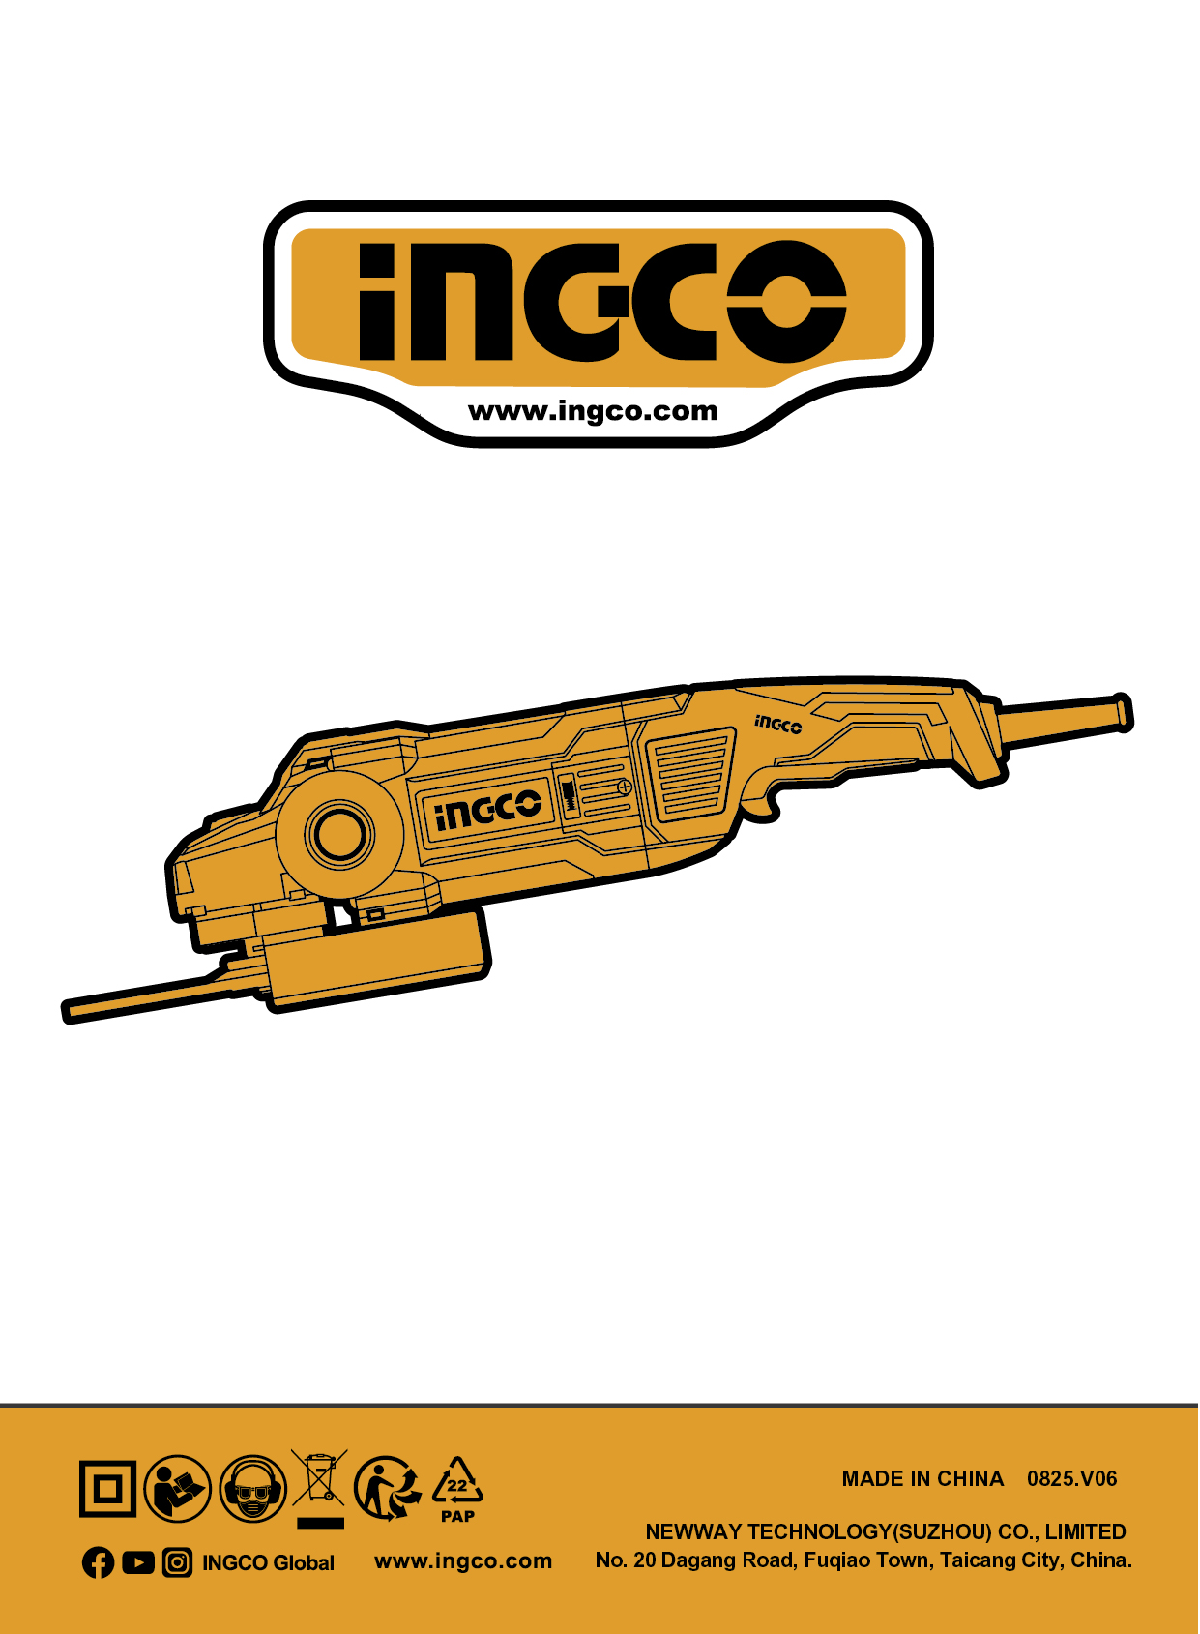
INGCO.RO

